**Примерные оценочные материалы,   
применяемые при проведении промежуточной аттестации   
по дисциплине (модулю)   
«Моделирование механических систем»**

**Зачет Семестр 5**

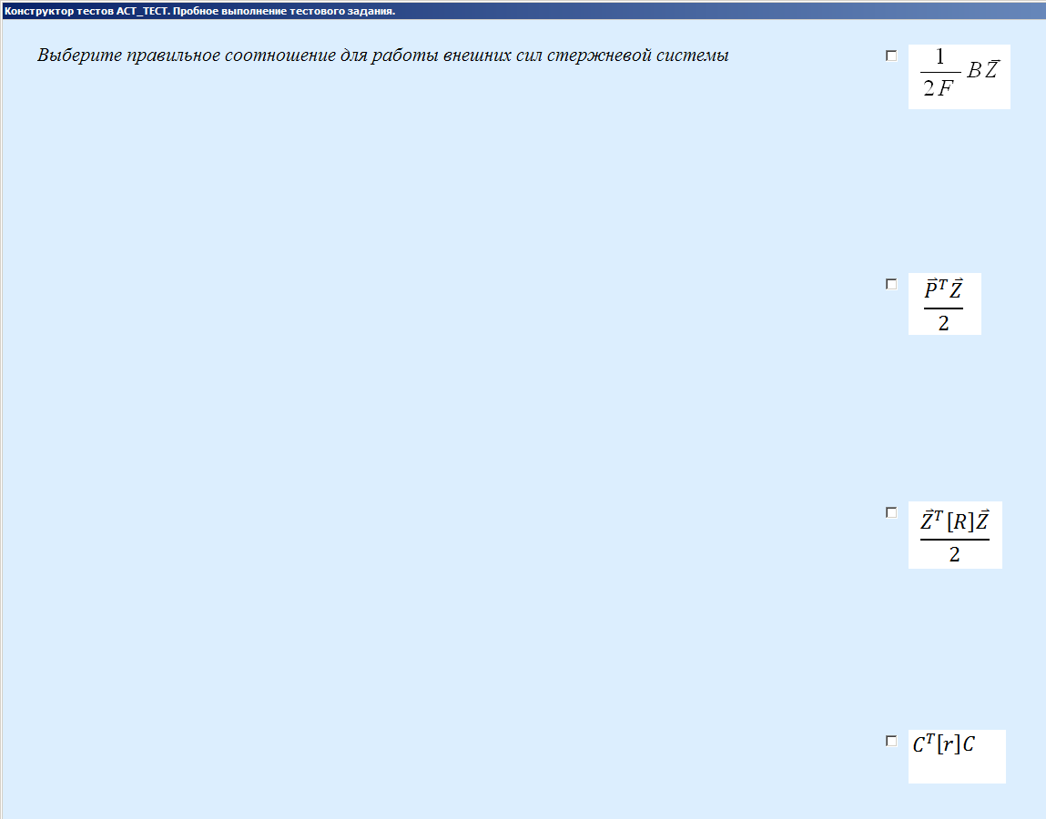Для успешного прохождения зачета студент должен правильно ответить не менее, чем на 14 вопросов из предложенных .

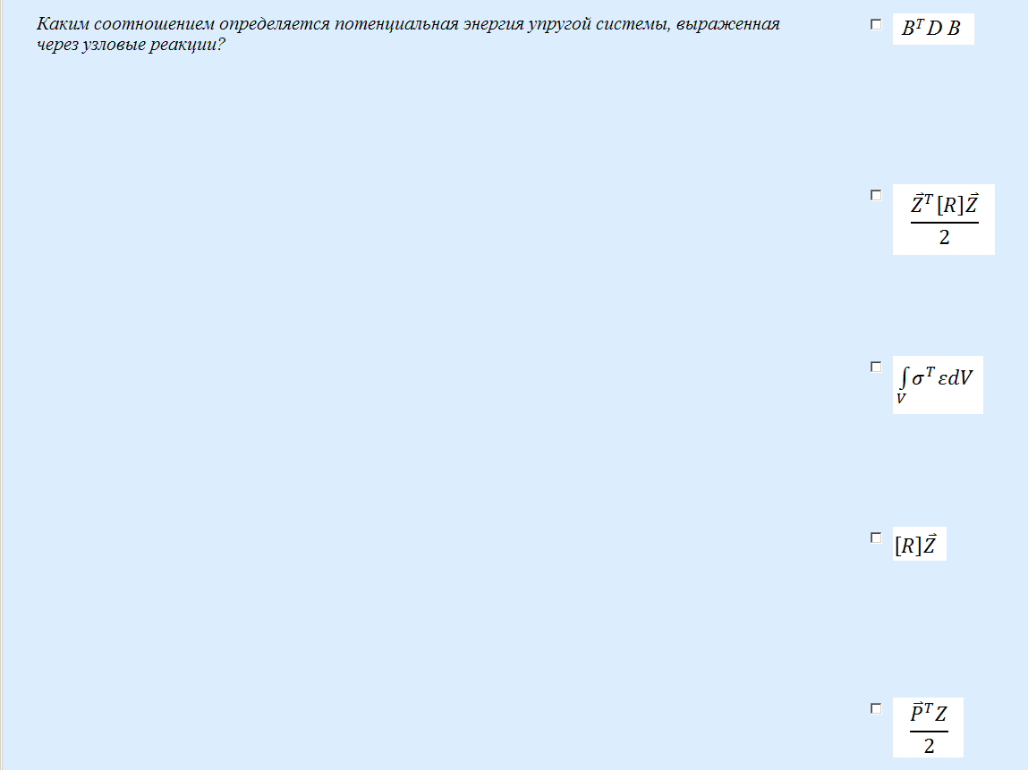

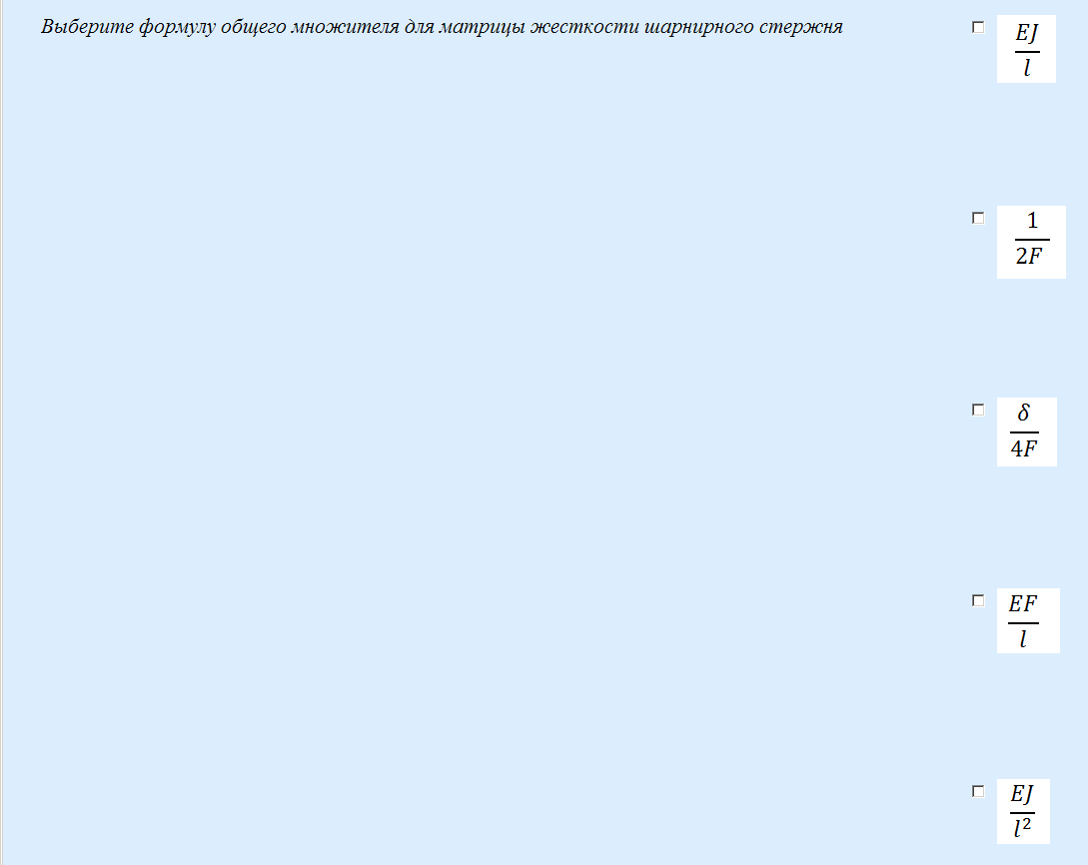

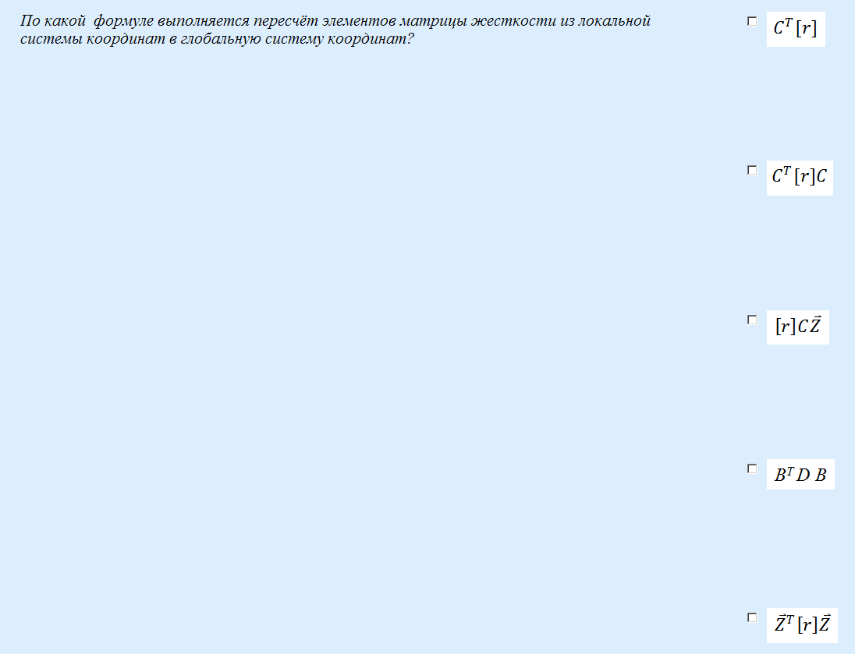

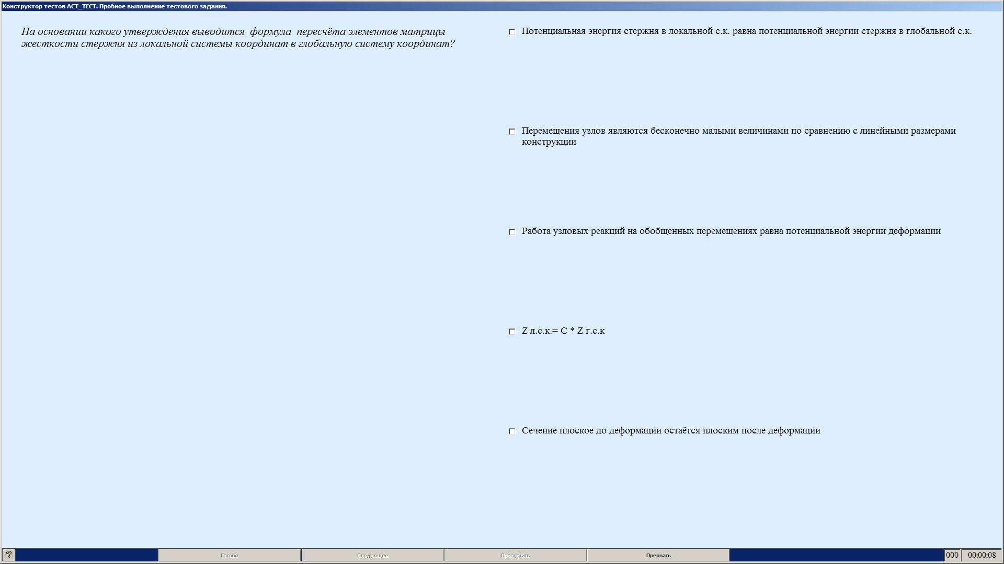

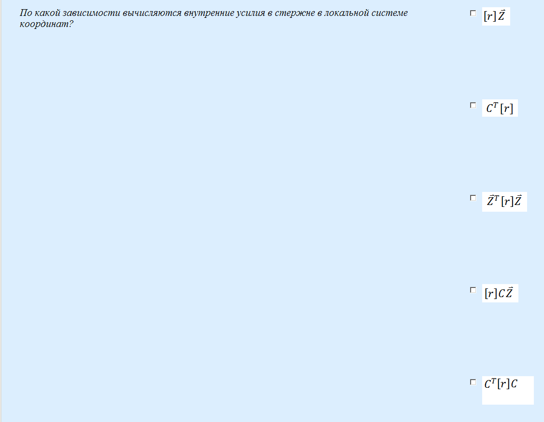

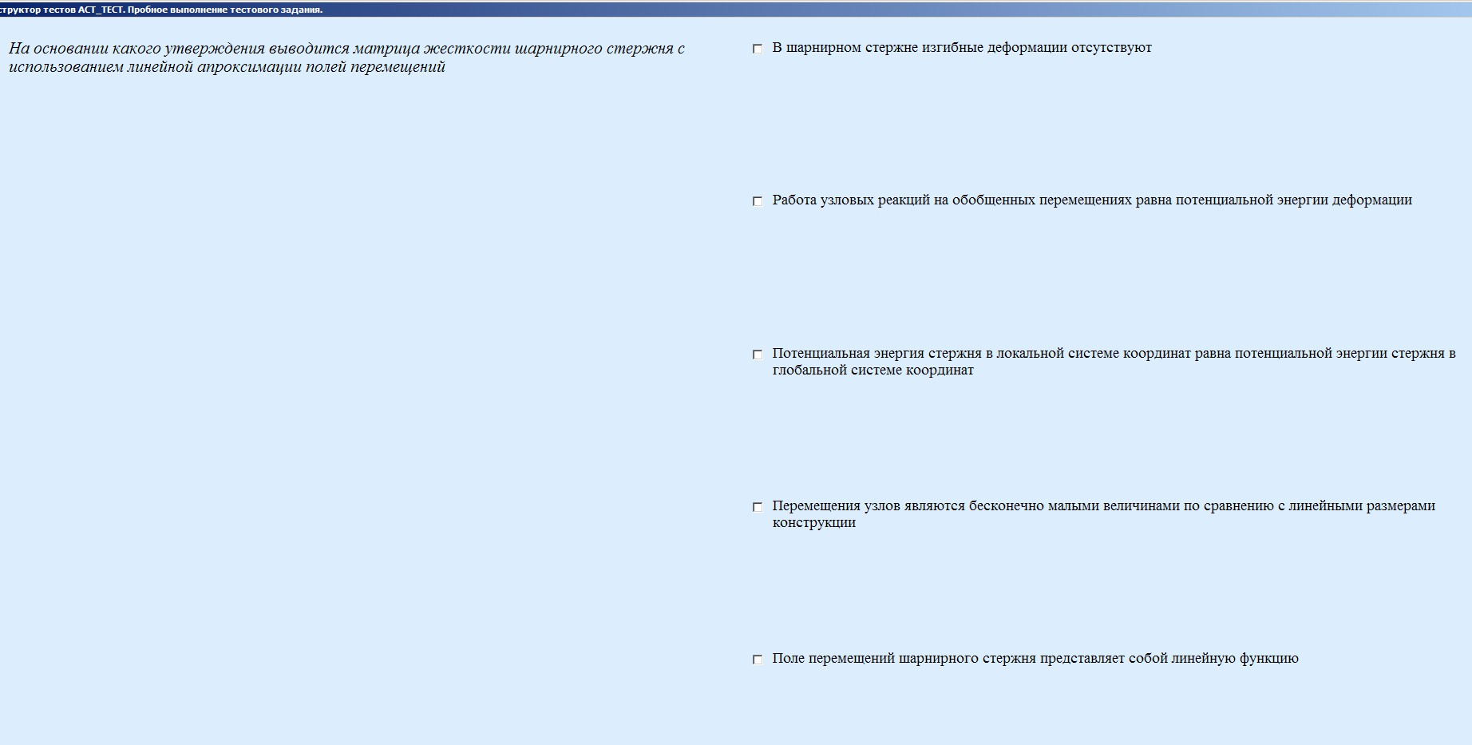

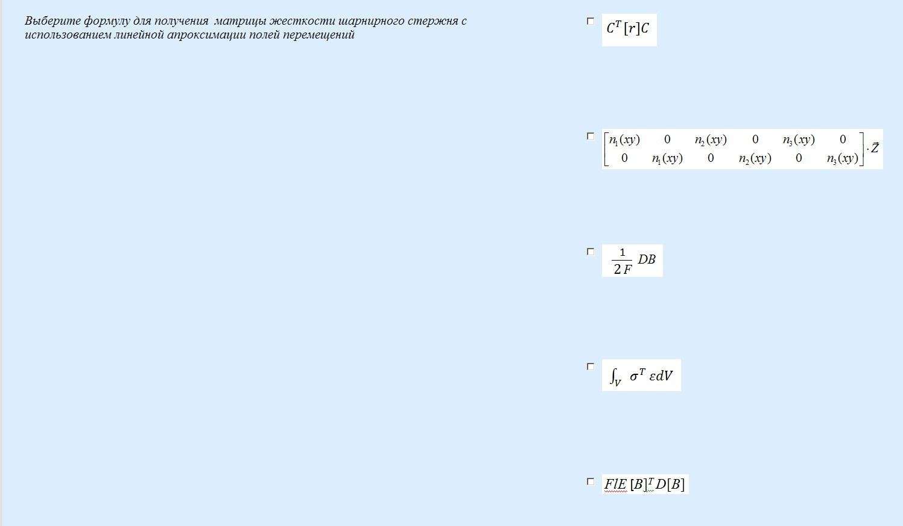

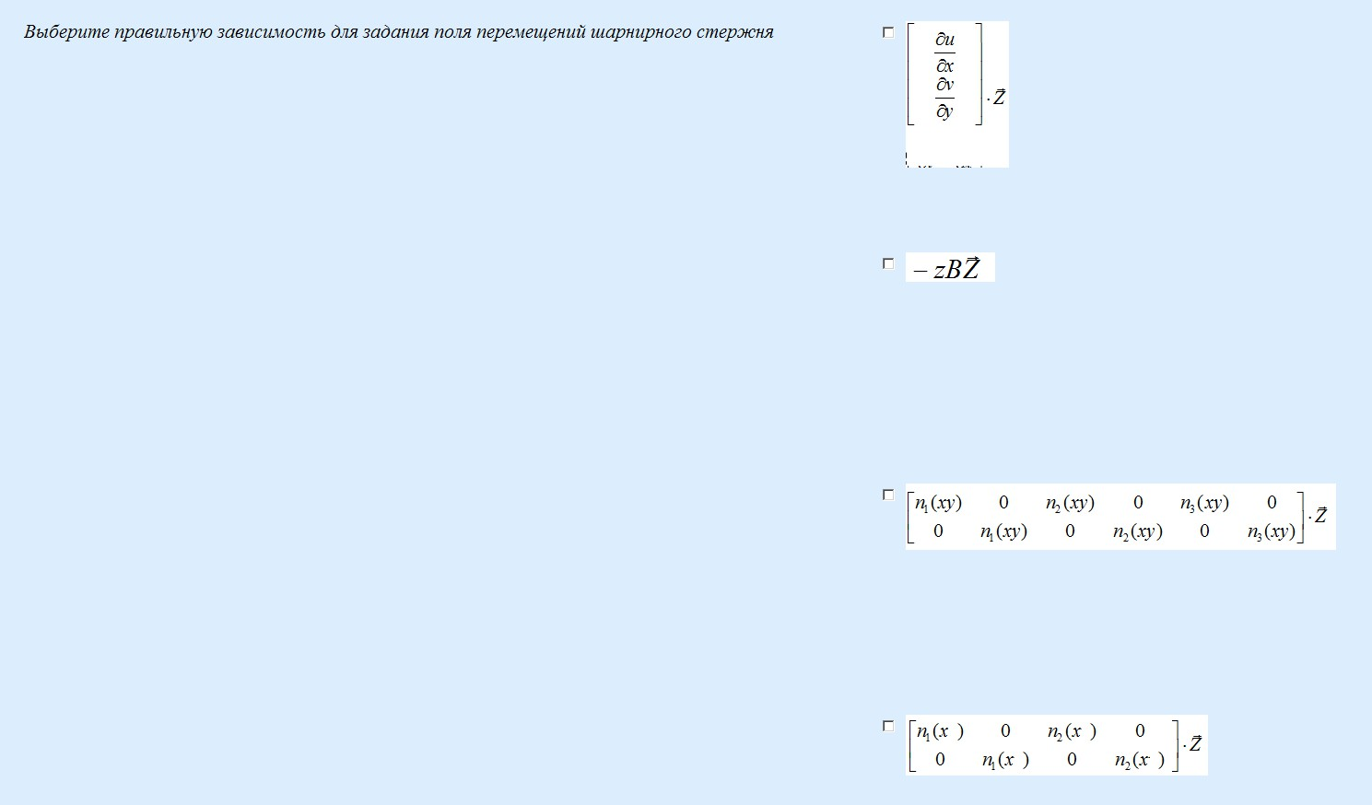

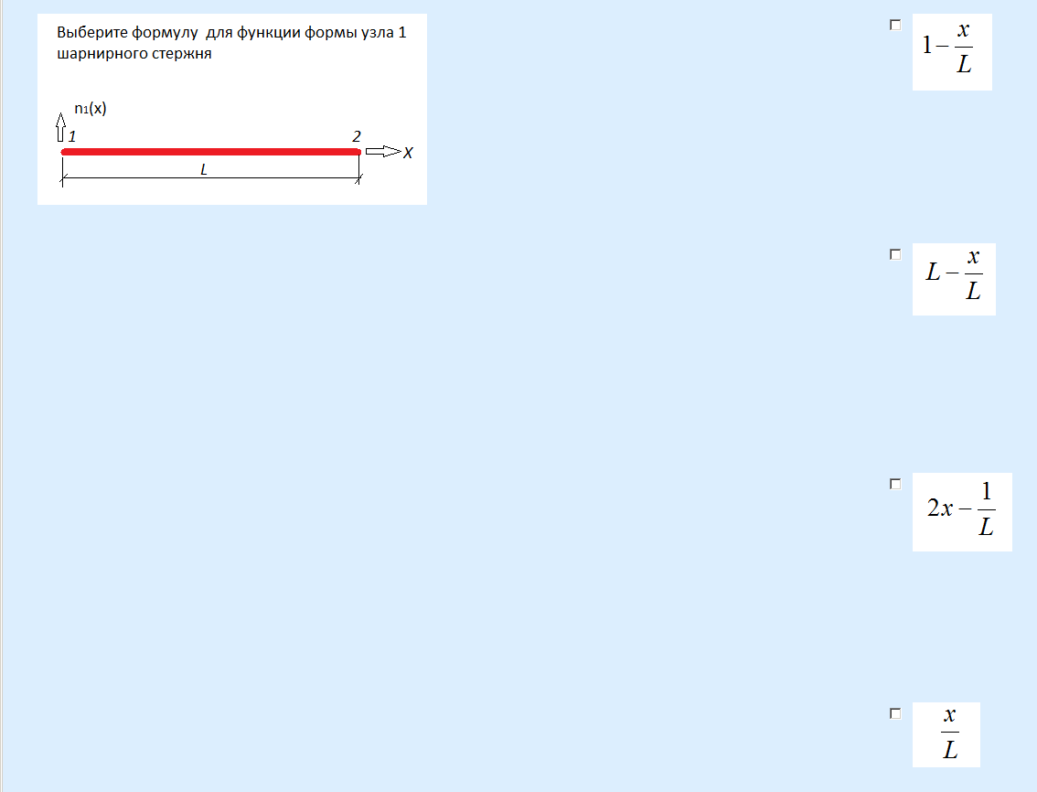

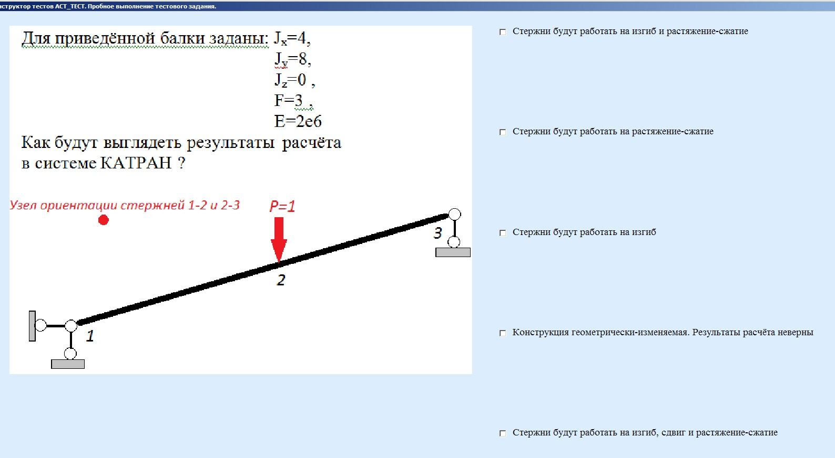

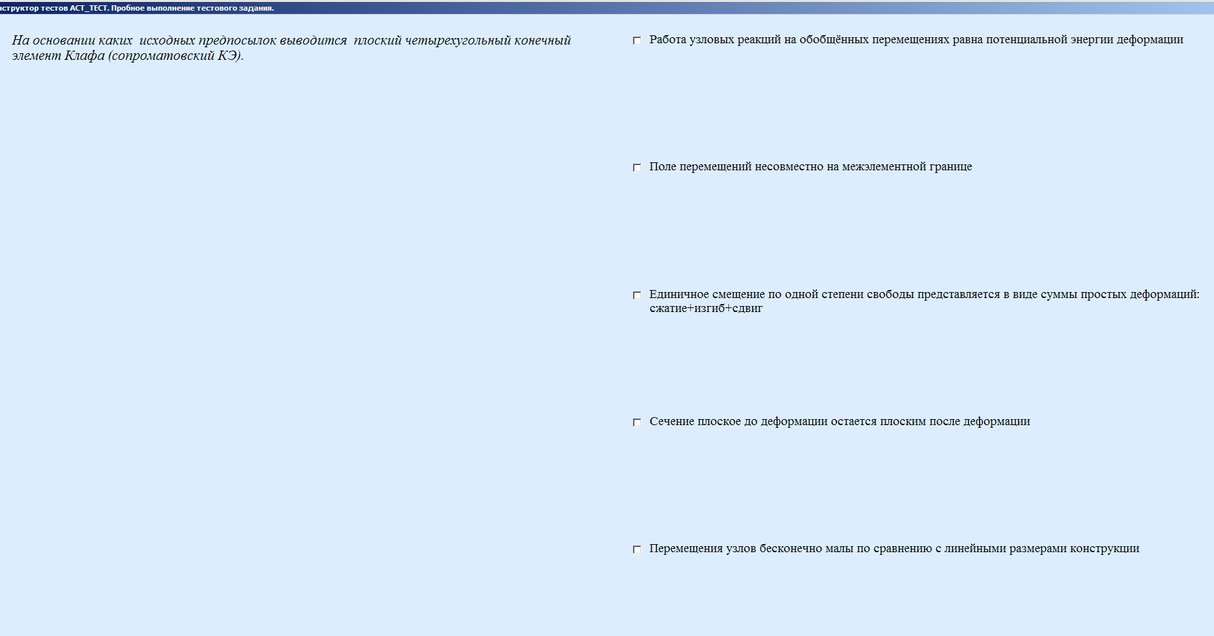

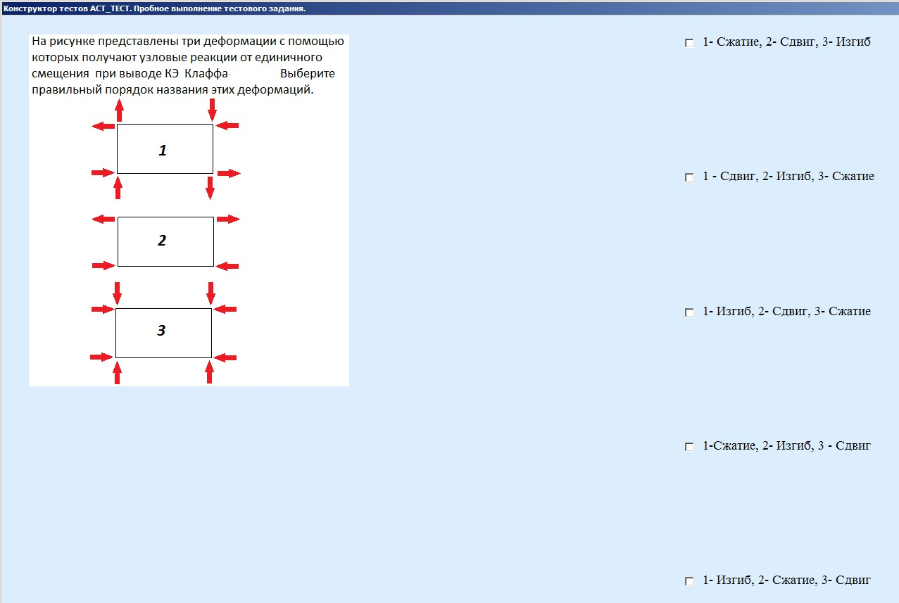

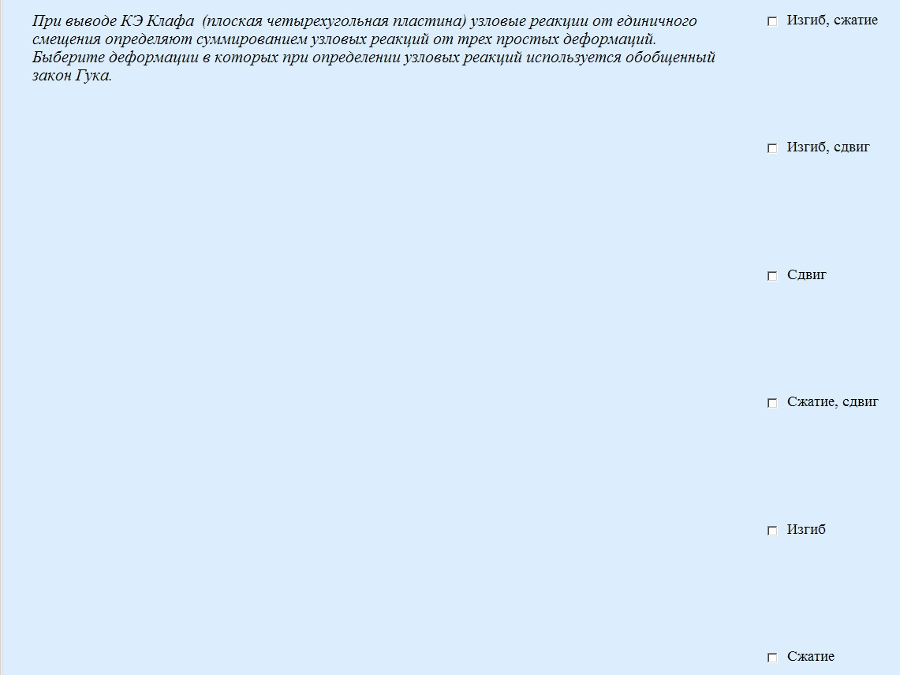

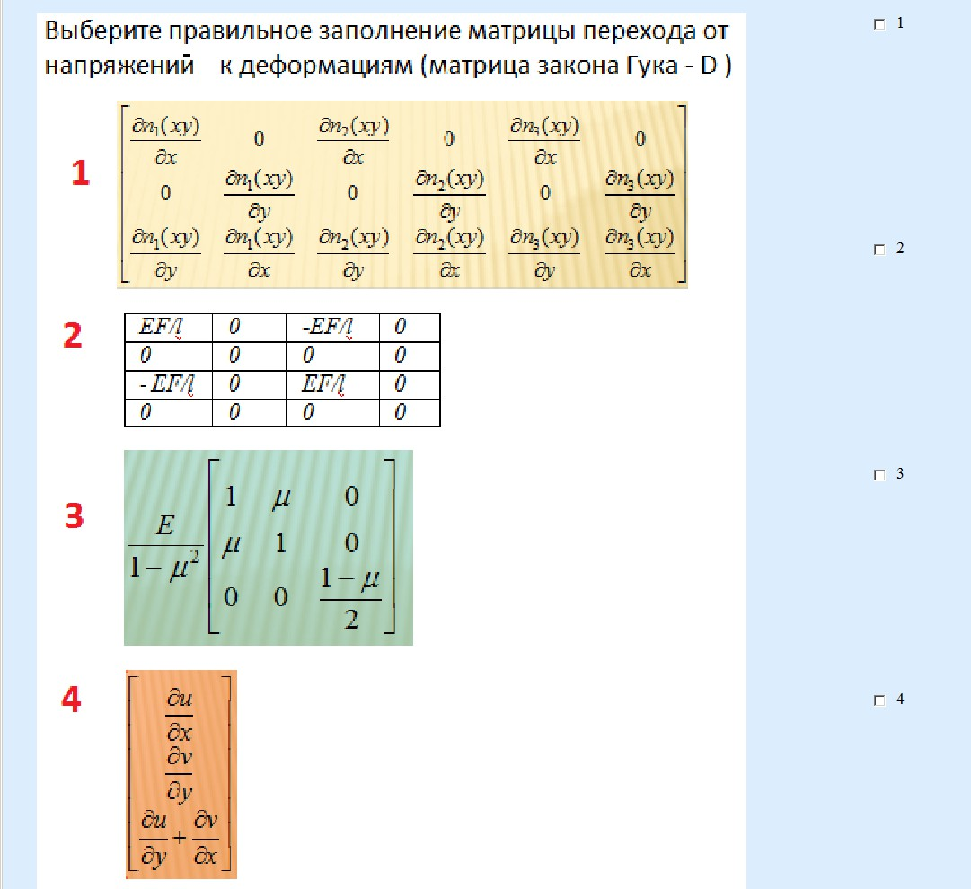

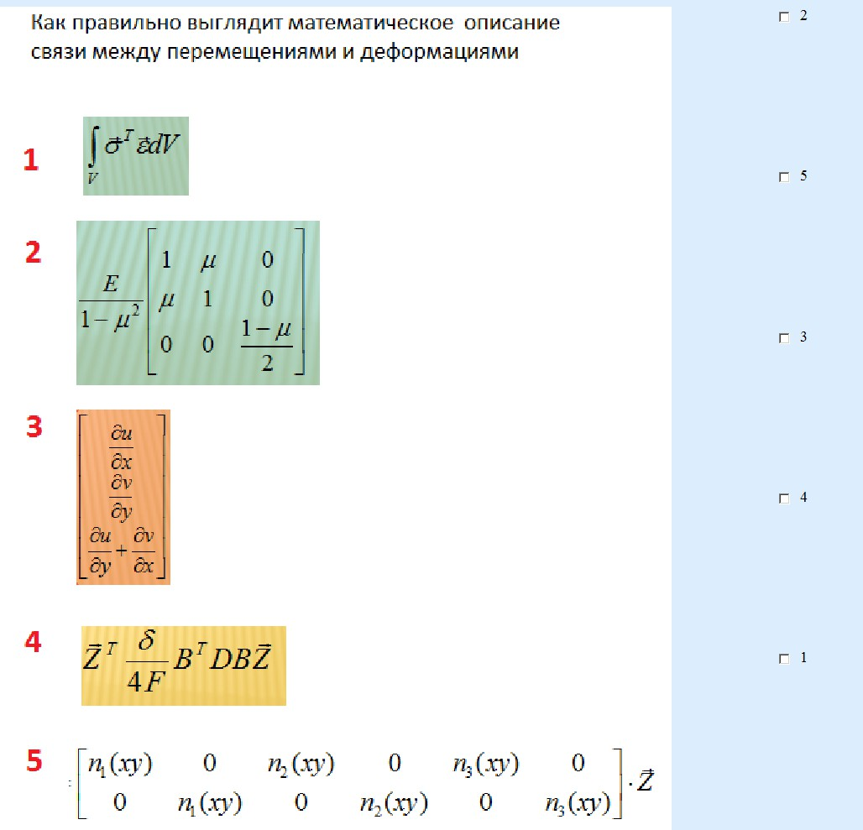

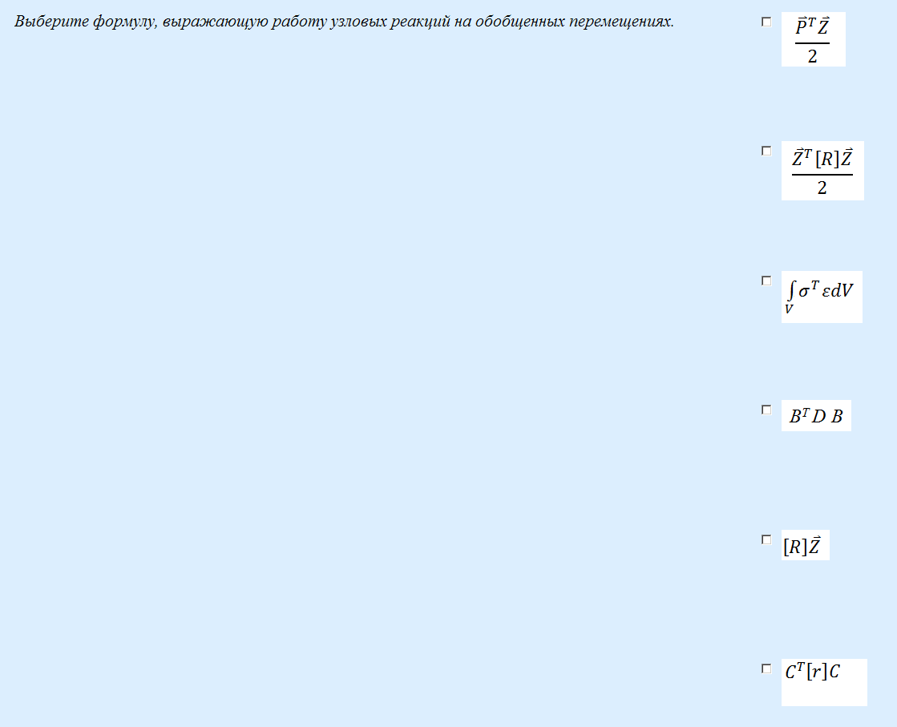

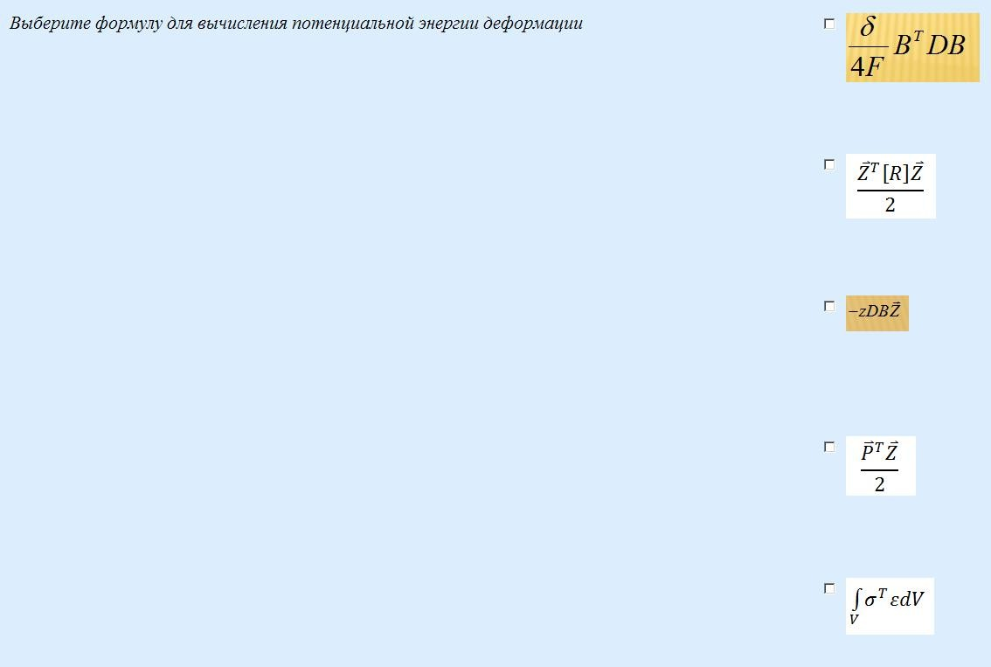

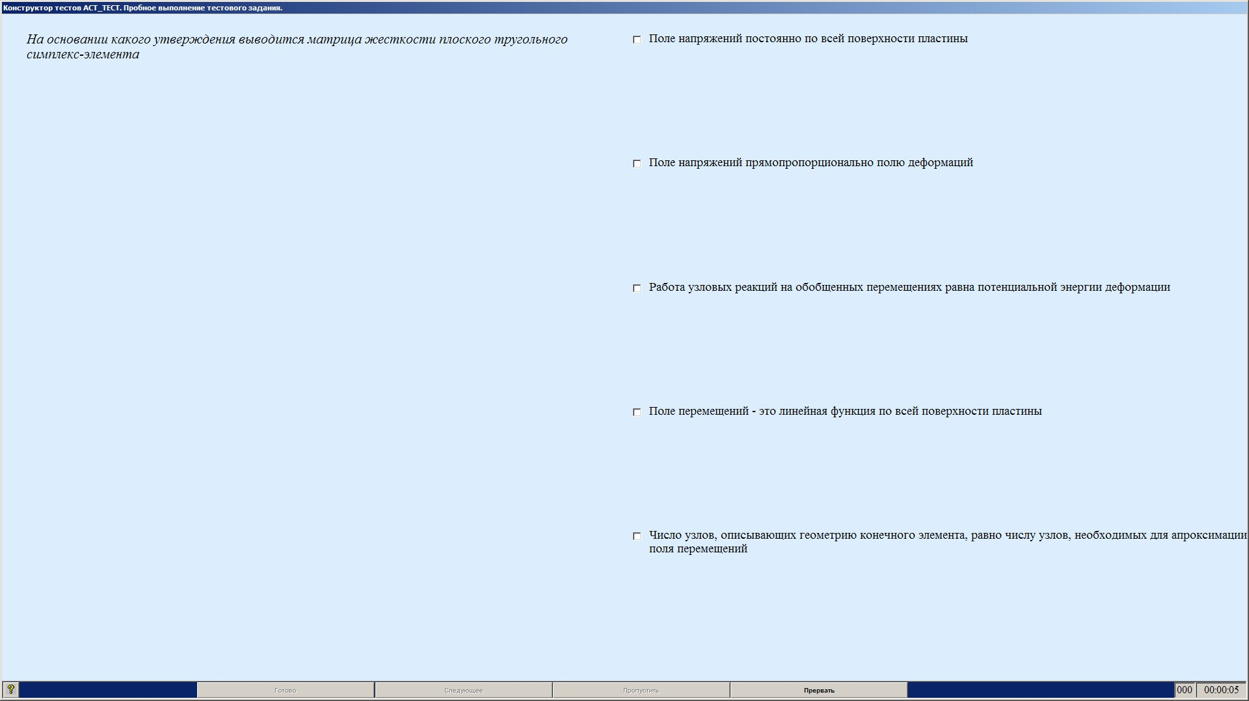

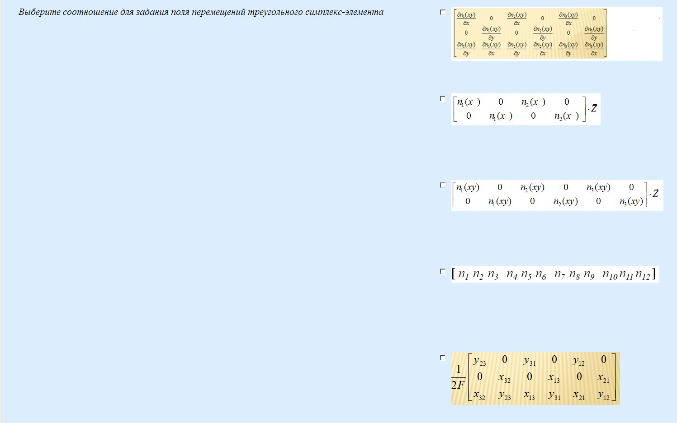

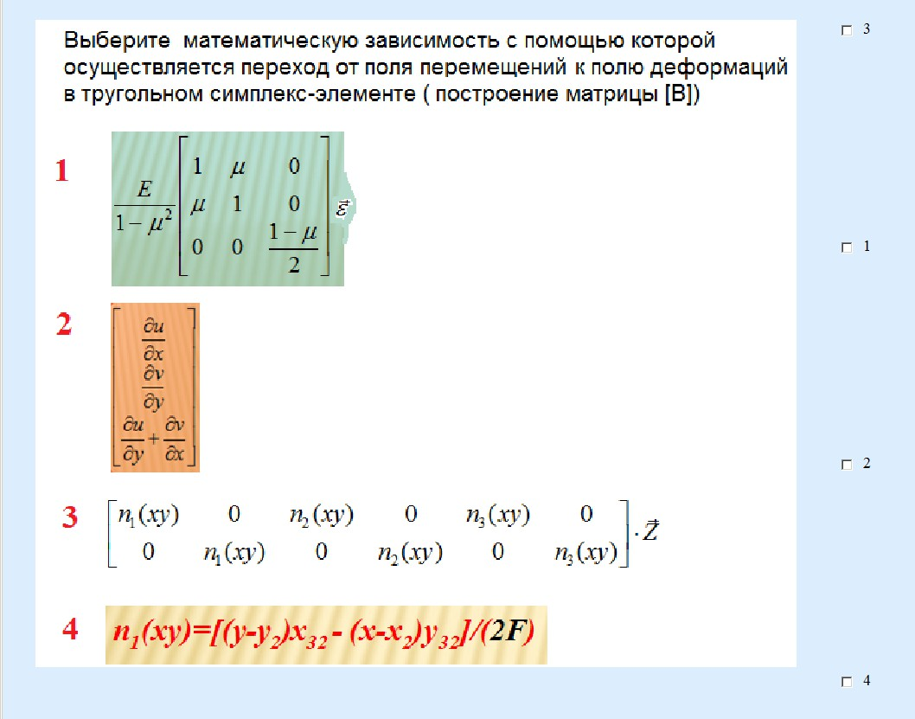

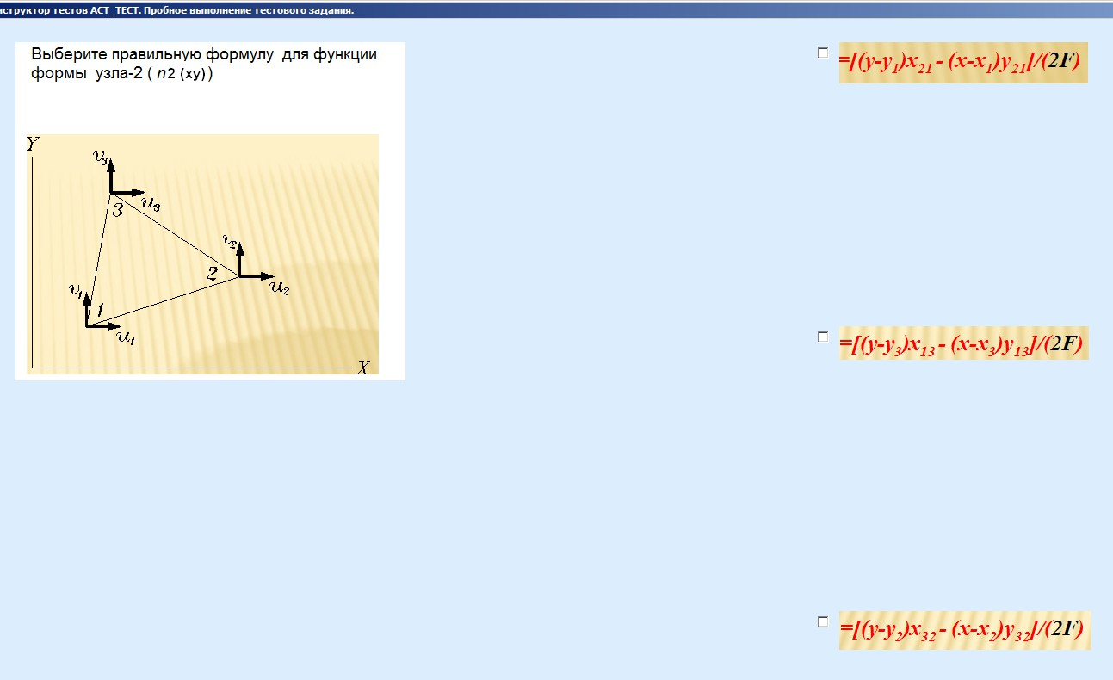

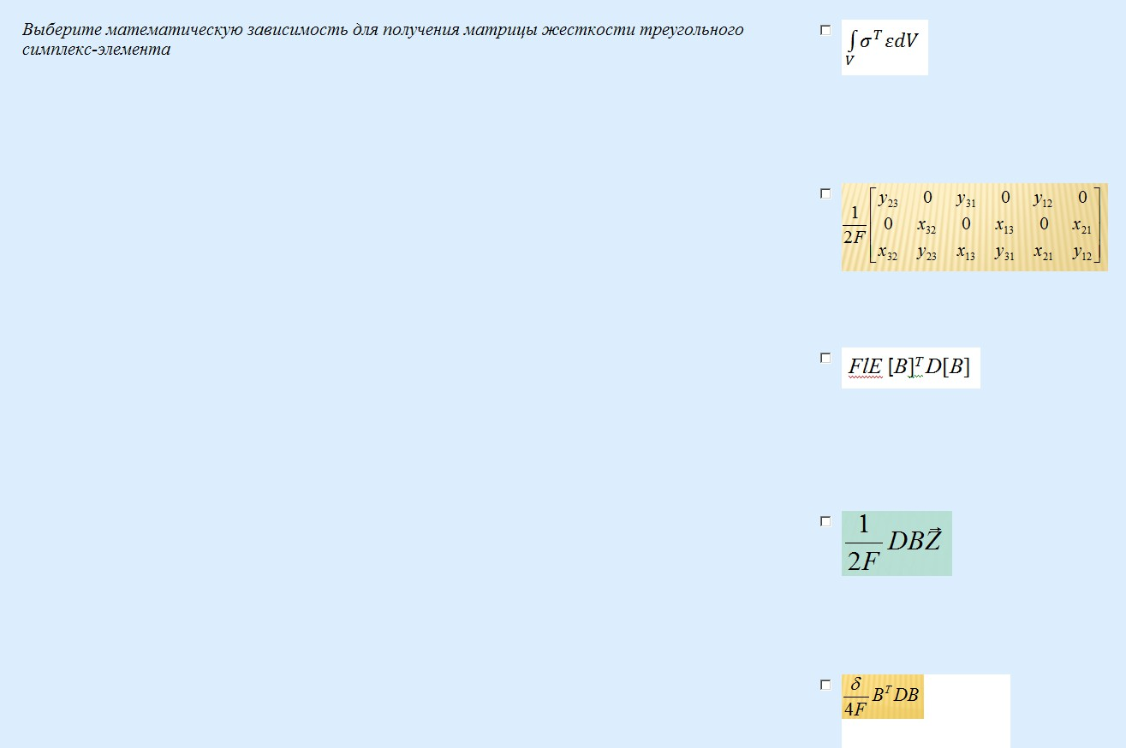

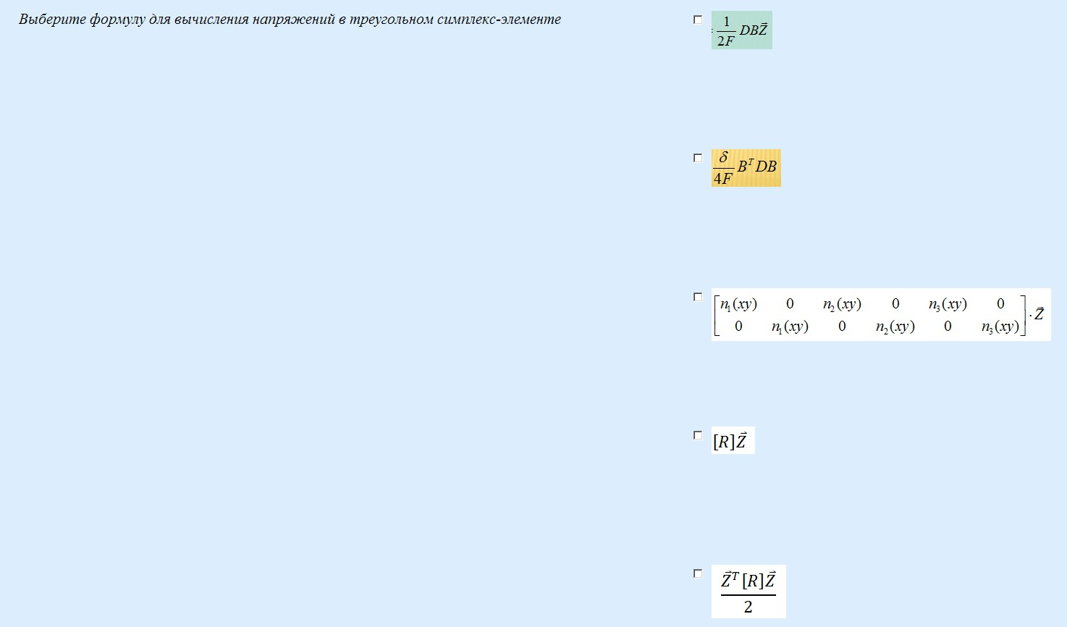

**Примерные оценочные материалы,   
применяемые при проведении промежуточной аттестации   
по дисциплине (модулю)   
«Моделирование механических систем»**

**Экзамен семестр 6**

# № 1

На языке AutoLISP написать программу рисования конструкции (см. рис. ) в соответствии с набором параметров (число панелей произвольное). Набор параметров, необходимых для отрисовки, определить самостоятельно. В программе предусмотреть простановку трёх произвольных размеров.

|  |  |  |  |  |  |
| --- | --- | --- | --- | --- | --- |
|  |  |  |  |  |  |

# № 2

На языке AutoLISP написать программу рисования конструкции (см. рис. ) в соответствии с набором параметров (число панелей произвольное). Набор параметров, необходимых для отрисовки, определить самостоятельно. В программе предусмотреть простановку трёх произвольных размеров.



# № 3

На языке AutoLISP написать программу рисования конструкции (см. рис. ) в соответствии с набором параметров (число панелей произвольное). Набор параметров, необходимых для отрисовки, определить самостоятельно. В программе предусмотреть простановку трёх произвольных размеров.

# ==========================================================

**№ 4**

На языке AutoLISP написать программу рисования конструкции (см. рис. ) в соответствии с набором параметров (число панелей произвольное). Набор параметров, необходимых для отрисовки, определить самостоятельно. В программе предусмотреть простановку трёх произвольных размеров.



# № 5

На языке AutoLISP написать программу рисования конструкции (см. рис. ) в соответствии с набором параметров (число панелей произвольное). Набор параметров, необходимых для отрисовки, определить самостоятельно. В программе предусмотреть простановку трёх произвольных размеров.

|  |  |  |  |  |  |  |
| --- | --- | --- | --- | --- | --- | --- |
|  |  |  |  |  |  |  |

# № 6

На языке AutoLISP написать программу рисования конструкции (см. рис. ) в соответствии с набором параметров (число панелей произвольное). Набор параметров, необходимых для отрисовки, определить самостоятельно. В программе предусмотреть простановку трёх произвольных размеров.

==========================================================

**№ 7**

На языке AutoLISP написать программу рисования конструкции (см. рис. ) в соответствии с набором параметров (число панелей произвольное). Набор параметров, необходимых для отрисовки, определить самостоятельно. В программе предусмотреть простановку трёх произвольных размеров.

# № 8

На языке AutoLISP написать программу рисования конструкции (см. рис. ) в соответствии с набором параметров (число панелей произвольное). Набор параметров, необходимых для отрисовки, определить самостоятельно. В программе предусмотреть простановку трёх произвольных размеров.



# № 9

На языке AutoLISP написать программу рисования конструкции (см. рис. ) в соответствии с набором параметров (число панелей произвольное). Набор параметров, необходимых для отрисовки, определить самостоятельно. В программе предусмотреть простановку трёх произвольных размеров.



# № 10

На языке AutoLISP написать программу рисования конструкции (см. рис. ) в соответствии с набором параметров (число панелей произвольное). Набор параметров, необходимых для отрисовки, определить самостоятельно. В программе предусмотреть простановку трёх произвольных размеров.

# № 11

На языке AutoLISP написать программу рисования конструкции (см. рис. ) в соответствии с набором параметров (число панелей произвольное). Набор параметров, необходимых для отрисовки, определить самостоятельно. В программе предусмотреть простановку трёх произвольных размеров.

|  |  |  |  |  |  |
| --- | --- | --- | --- | --- | --- |
|  |  |  |  |  |  |

# № 12

На языке AutoLISP написать программу рисования конструкции (см. рис. ) в соответствии с набором параметров (число панелей произвольное). Набор параметров, необходимых для отрисовки, определить самостоятельно. В программе предусмотреть простановку трёх произвольных размеров.

|  |  |  |  |  |  |
| --- | --- | --- | --- | --- | --- |
|  | | |  | | |
|  |  |  |  |  |  |

# № 13

На языке AutoLISP написать программу рисования конструкции (см. рис. ) в соответствии с набором параметров (число панелей произвольное). Набор параметров, необходимых для отрисовки, определить самостоятельно. В программе предусмотреть простановку трёх произвольных размеров.

# ==========================================================

**№ 14**

На языке AutoLISP написать программу рисования конструкции (см. рис. ) в соответствии с набором параметров (число панелей произвольное). Набор параметров,необходимых для отрисовки, определить самостоятельно. В программе предусмотреть простановку трёх произвольных размеров.

# № 15

На языке AutoLISP написать программу рисования конструкции (см. рис. ) в соответствии с набором параметров (число панелей произвольное). Набор параметров, необходимых для отрисовки, определить самостоятельно. В программе предусмотреть простановку трёх произвольных размеров.

# № 16

На языке AutoLISP написать программу рисования конструкции (см. рис. ) в соответствии с набором параметров (число панелей произвольное). Набор параметров, необходимых для отрисовки, определить самостоятельно. В программе предусмотреть простановку трёх произвольных размеров.



# № 17

На языке AutoLISP написать программу рисования конструкции (см. рис. ) в соответствии с набором параметров (число панелей произвольное). Набор параметров, необходимых для отрисовки, определить самостоятельно. В программе предусмотреть простановку трёх произвольных размеров.



# № 18

На языке AutoLISP написать программу рисования конструкции (см. рис. ) в соответствии с набором параметров (число панелей произвольное). Набор параметров, необходимых для отрисовки, определить самостоятельно. В программе предусмотреть простановку трёх произвольных размеров.



# № 19

На языке AutoLISP написать программу рисования конструкции (см. рис. ) в соответствии с набором параметров (число панелей произвольное). Набор параметров, необходимых для отрисовки, определить самостоятельно. В программе предусмотреть простановку трёх произвольных размеров.



# № 20

На языке AutoLISP написать программу рисования конструкции (см. рис. ) в соответствии с набором параметров (число панелей произвольное). Набор параметров,

необходимых для отрисовки, определить самостоятельно. В программе предусмотреть простановку трёх произвольных размеров.

# № 21

На языке AutoLISP написать программу рисования конструкции (см. рис. ) в соответствии с набором параметров (число панелей произвольное). Набор параметров, необходимых для отрисовки, определить самостоятельно. В программе предусмотреть простановку трёх произвольных размеров.

# № 22

На языке AutoLISP написать программу рисования конструкции (см. рис. ) в соответствии с набором параметров (число панелей произвольное). Набор параметров, необходимых для отрисовки, определить самостоятельно. В программе предусмотреть простановку трёх произвольных размеров.

|  |  |  |  |  |  |  |  |  |
| --- | --- | --- | --- | --- | --- | --- | --- | --- |
|  |  |  |  |  |  |  |  |  |
|  | |  |  | | | | | |
|  |
|  |

# № 23

На языке AutoLISP написать программу рисования конструкции (см. рис. ) в соответствии с набором параметров (число панелей произвольное). Набор параметров, необходимых для отрисовки, определить самостоятельно. В программе предусмотреть простановку трёх произвольных размеров.

# № 24

На языке AutoLISP написать программу рисования конструкции (см. рис. ) в соответствии с набором параметров (число панелей произвольное). Набор параметров, необходимых для отрисовки, определить самостоятельно. В программе предусмотреть простановку трёх произвольных размеров.

|  |  |  |  |  |  |
| --- | --- | --- | --- | --- | --- |
|  |  |  |  |  |  |

# № 25

На языке AutoLISP написать программу рисования конструкции (см. рис. ) в соответствии с набором параметров (число панелей произвольное). Набор параметров, необходимых для отрисовки, определить самостоятельно. В программе предусмотреть простановку трёх произвольных размеров.

|  |  |  |  |  |  |  |  |  |  |  |  |  |  |  |  |  |  |  |  |
| --- | --- | --- | --- | --- | --- | --- | --- | --- | --- | --- | --- | --- | --- | --- | --- | --- | --- | --- | --- |
|  |  |  |  |  |  |  |  |  |  |  |  |  |  |  |  |  |  |  |  |

**Примерные оценочные материалы,   
применяемые при проведении промежуточной аттестации   
по дисциплине (модулю)   
«Моделирование механических систем»**

**Зачет семестр 7**

Для успешной сдачи зачета студент должен решить задачу по одному из предложенных вариантов.

1. C использованием программы «Катран» выполнить расчѐт конструкции (рис.1), сформированной для произвольного набора параметров. На экран вывести: расчѐтную схему, деформированную схему, эпюры моментов и поперечных сил. На деформированной схеме показать величину максимального перемещения одного из узлов конструкции.

Характеристики материала: E=2.0e6, G=1.0e5;

Жесткостные характеристики формировать следующим образом: Площадь поперечного сечения: F=Nб+Nж;

Момент инерции: J =Nб*1000+Nж; Где Nб - номер экзаменационного билета

Nж – номер жѐсткости (см. рис. 1)

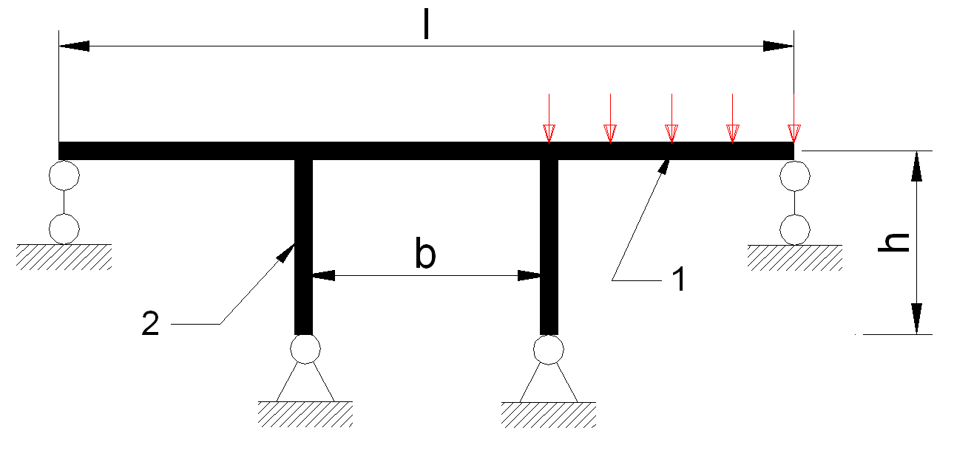

Рис.1

1. C использованием программы «Катран» выполнить расчѐт конструкции (рис.1), сформированной для произвольного набора параметров. На экран вывести: расчѐтную схему, деформированную схему, эпюры моментов и поперечных сил. На деформированной схеме показать величину максимального перемещения одного из узлов конструкции.

Характеристики материала: E=2.0e6, G=1.0e5;

Жесткостные характеристики формировать следующим образом: Площадь поперечного сечения: F=Nб+Nж;

Момент инерции: J =Nб*1000+Nж; Где Nб - номер экзаменационного билета

Nж – номер жѐсткости (см. рис. 1)

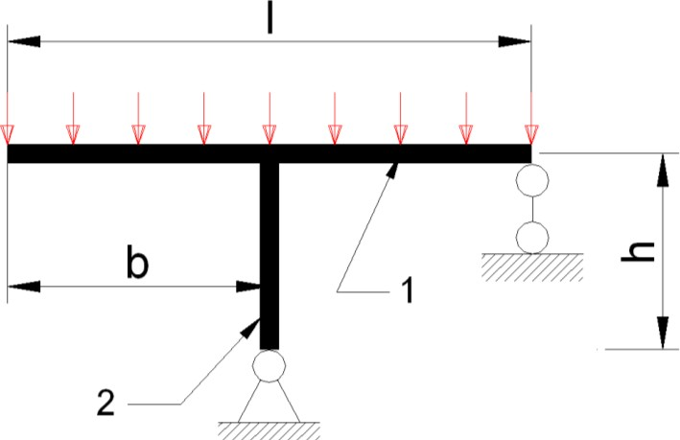

1. C использованием программы «Катран» выполнить расчѐт конструкции (рис.1), сформированной для произвольного набора параметров. На экран вывести: расчѐтную схему, деформированную схему, эпюры моментов и поперечных сил. На деформированной схеме показать величину максимального перемещения одного из узлов конструкции.

Характеристики материала: E=2.0e6, G=1.0e5;

Жесткостные характеристики формировать следующим образом: Площадь поперечного сечения: F=Nб+Nж;

Момент инерции: J =Nб*1000+Nж; Где Nб - номер билета

Nж – номер жѐсткости (см. рис. 1)

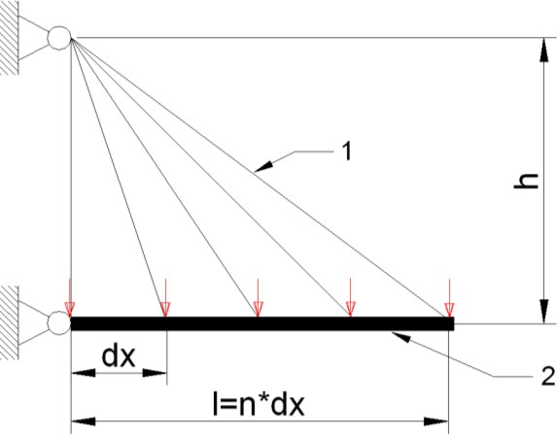

Рис.1

1. C использованием программы «Катран» выполнить расчѐт конструкции (рис.1), сформированной для произвольного набора параметров. На экран вывести: расчѐтную схему, деформированную схему, эпюры моментов и поперечных сил. На деформированной схеме показать величину максимального перемещения одного из узлов конструкции.

Характеристики материала: E=2.0e6, G=1.0e5;

Жесткостные характеристики формировать следующим образом: Площадь поперечного сечения: F=Nб+Nж;

Момент инерции: J =Nб*1000+Nж; Где Nб - номер билета

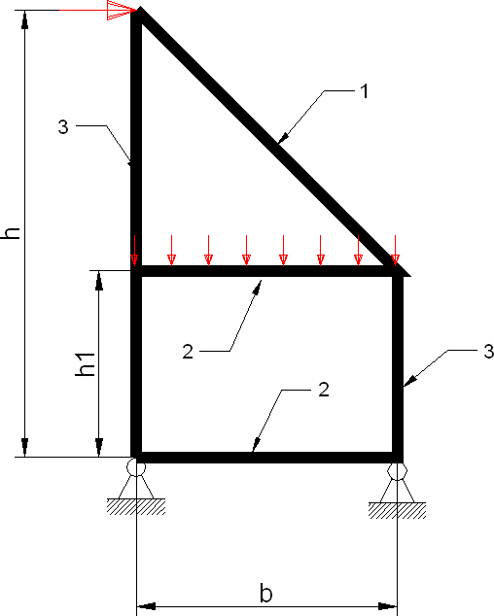Nж – номер жѐсткости (см. рис. 1)

1. C использованием программы «Катран» выполнить расчѐт конструкции (рис.1), сформированной для произвольного набора параметров. На экран вывести: расчѐтную схему, деформированную схему, эпюры моментов и поперечных сил. На деформированной схеме показать величину максимального перемещения одного из узлов конструкции.

Характеристики материала: E=2.0e6, G=1.0e5;

Жесткостные характеристики формировать следующим образом: Площадь поперечного сечения: F=Nб+Nж;

Момент инерции: J =Nб*1000+Nж; Где Nб - номер билета

Nж – номер жѐсткости (см. рис. 1)

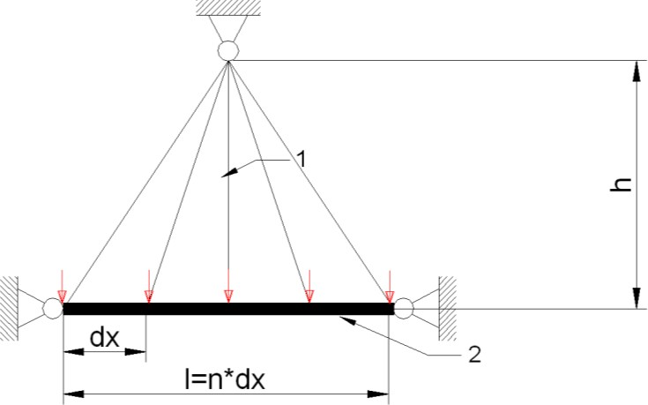

Рис.1

1. C использованием программы «Катран» выполнить расчѐт конструкции (рис.1), сформированной для произвольного набора параметров. На экран вывести: расчѐтную схему, деформированную схему, эпюры моментов и поперечных сил. На деформированной схеме показать величину максимального перемещения одного из узлов конструкции.

Характеристики материала: E=2.0e6, G=1.0e5;

Жесткостные характеристики формировать следующим образом: Площадь поперечного сечения: F=Nб+Nж;

Момент инерции: J =Nб*1000+Nж; Где Nб - номер билета

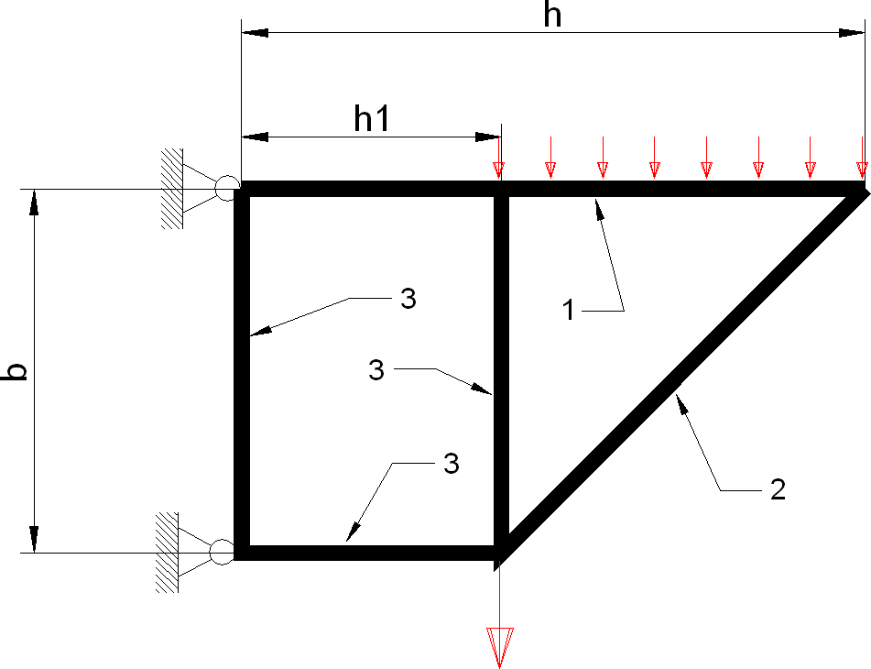Nж – номер жѐсткости (см. рис. 1)

1. C использованием программы «Катран» выполнить расчѐт конструкции (рис.1), сформированной для произвольного набора параметров. На экран вывести: расчѐтную схему, деформированную схему, эпюры моментов и поперечных сил. На деформированной схеме показать величину максимального перемещения одного из узлов конструкции.

Характеристики материала: E=2.0e6, G=1.0e5;

Жесткостные характеристики формировать следующим образом: Площадь поперечного сечения: F=Nб+Nж;

Момент инерции: J =Nб*1000+Nж; Где Nб - номер билета

Nж – номер жѐсткости (см. рис. 1)

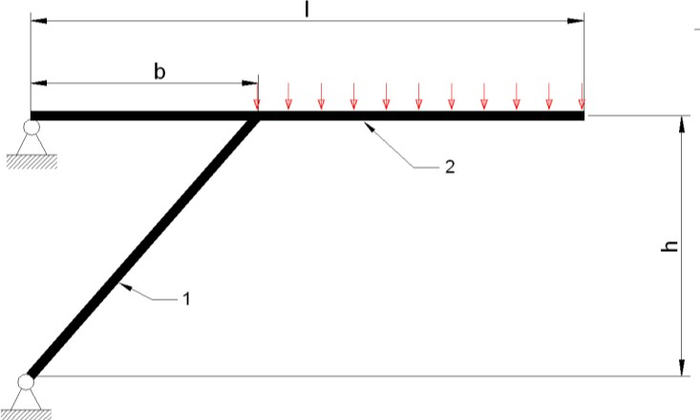

Рис.1

1. C использованием программы «Катран» выполнить расчѐт конструкции (рис.1), сформированной для произвольного набора параметров. На экран вывести: расчѐтную схему, деформированную схему, эпюры моментов и поперечных сил. На деформированной схеме показать величину максимального перемещения одного из узлов конструкции.

Характеристики материала: E=2.0e6, G=1.0e5;

Жесткостные характеристики формировать следующим образом: Площадь поперечного сечения: F=Nб+Nж;

Момент инерции: J =Nб*1000+Nж; Где Nб - номер билета

Nж – номер жѐсткости (см. рис. 1)

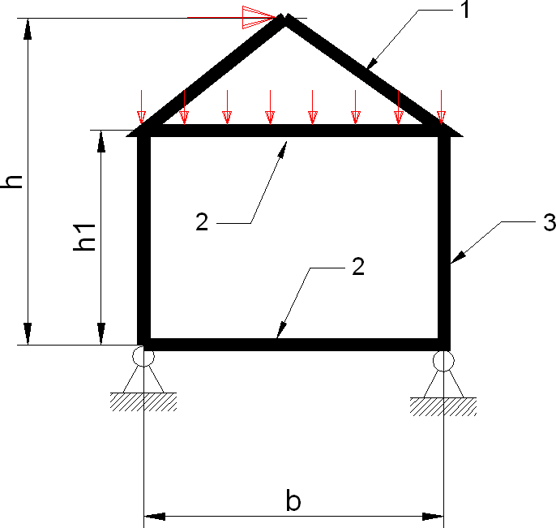

1. C использованием программы «Катран» выполнить расчѐт конструкции (рис.1), сформированной для произвольного набора параметров. На экран вывести: расчѐтную схему, деформированную схему, эпюры моментов и поперечных сил. На деформированной схеме показать величину максимального перемещения одного из узлов конструкции.

Характеристики материала: E=2.0e6, G=1.0e5;

Жесткостные характеристики формировать следующим образом: Площадь поперечного сечения: F=Nб+Nж;

Момент инерции: J =Nб*1000+Nж; Где Nб - номер билета

Nж – номер жѐсткости (см. рис. 1)

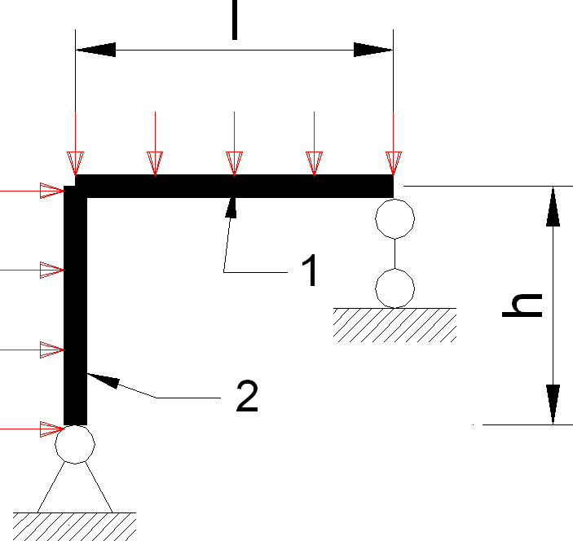

Рис.1

1. C использованием программы «Катран» выполнить расчѐт конструкции (рис.1), сформированной для произвольного набора параметров. На экран вывести: расчѐтную схему, деформированную схему, эпюры моментов и поперечных сил. На деформированной схеме показать величину максимального перемещения одного из узлов конструкции.

Характеристики материала: E=2.0e6, G=1.0e5;

Жесткостные характеристики формировать следующим образом: Площадь поперечного сечения: F=Nб+Nж;

Момент инерции: J =Nб*1000+Nж; Где Nб - номер билета

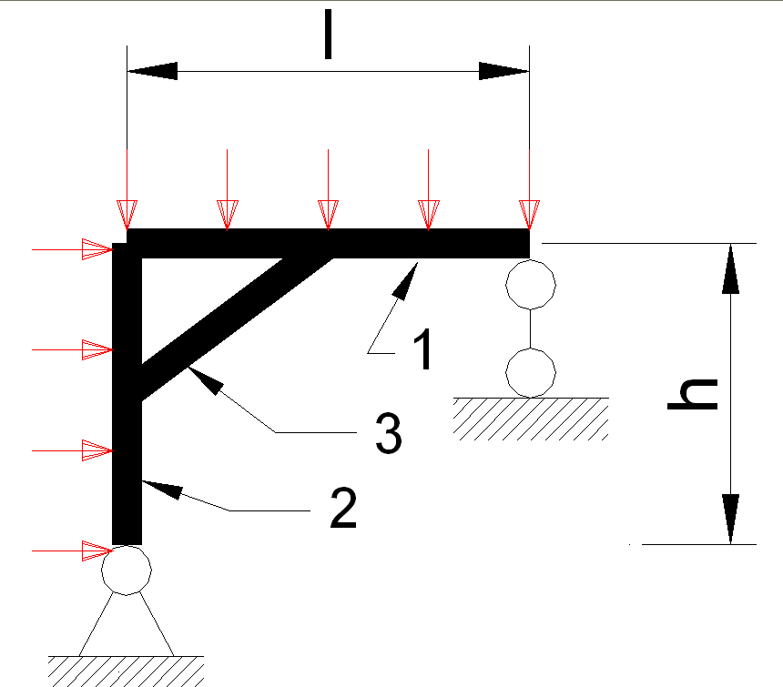Nж – номер жѐсткости (см. рис. 1)

1. C использованием программы «Катран» выполнить расчѐт конструкции (рис.1), сформированной для произвольного набора параметров. На экран вывести: расчѐтную схему, деформированную схему, эпюры моментов и поперечных сил. На деформированной схеме показать величину максимального перемещения одного из узлов конструкции.

Характеристики материала: E=2.0e6, G=1.0e5;

Жесткостные характеристики формировать следующим образом: Площадь поперечного сечения: F=Nб+Nж;

Момент инерции: J =Nб*1000+Nж; Где Nб - номер билета

Nж – номер жѐсткости (см. рис. 1)

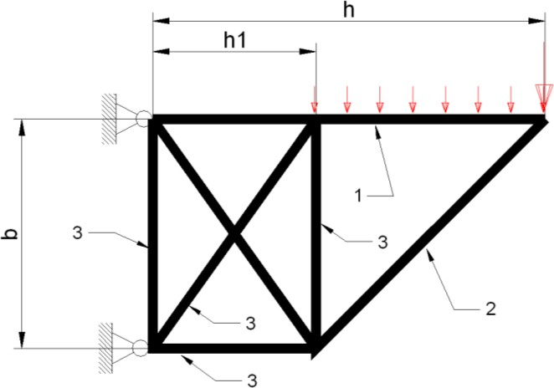

Рис.1

1. C использованием программы «Катран» выполнить расчѐт конструкции (рис.1), сформированной для произвольного набора параметров. На экран вывести: расчѐтную схему, деформированную схему, эпюры моментов и поперечных сил. На деформированной схеме показать величину максимального перемещения одного из узлов конструкции.

Характеристики материала: E=2.0e6, G=1.0e5;

Жесткостные характеристики формировать следующим образом: Площадь поперечного сечения: F=Nб+Nж;

Момент инерции: J =Nб*1000+Nж; Где Nб - номер билета

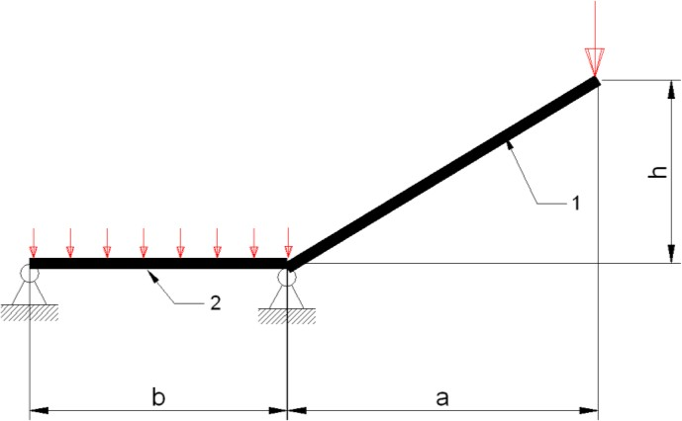Nж – номер жѐсткости (см. рис. 1)